第15回日本ジオパーク全国大会十勝岳大会

ブース出展募集要項【美瑛会場】

　大会期間中、ブース展示や体験コーナー等のスペースを提供いたします。出展者のPRの場としてご活用ください。

１．開催日時

令和7年9月27日（土）10時00分から15時30分

２．内容

PR・体験ブース（10ブース）：物販可能

３．出店場所

丘のまち交流館 bi.yell（ビ・エール）【屋内】　（美瑛町本町1丁目5番8号）

４．出展対象者

JGN 正会員・準会員地域、JGN協賛会員、大学、研究機関、本大会協賛企業等

５．申込方法

別紙「第15回日本ジオパーク全国大会十勝岳大会ブース出展申込書」に必要事項を記入のうえ、

メールまたはFAXにてお申込みください。出展場所の割り当ては大会実行委員会で行います。申

込み多数の場合や展示内容によっては出展をお断りする場合があります。

内容等確認の上、事務局よりご連絡いたします。

６．申込先

「第15回日本ジオパーク全国大会十勝岳大会実行委員会」

　　Mail:geo2025@tokachidake-geopark.jp

Fax:0166-76-4004

７．申込期限

令和7年6月2日（月）８時30分～令和7年7月18日（金）17時00分まで

８．出展料

1ブース5,000円

　　※キャンセルは8月20日（水）までは無料で承ります。大会終了後、振込手数料を差し引いて 返

金させていただきます。なお、8月28日（木）以降のキャンセルにつきましては返金できません

のでご了承ください。

※両日（9月27日（土）、28日（日））出展の場合でも、一律5,000円といたします。

９．お支払方法

下記の口座へお振込みをお願いいたします。

　　銀行名　：北海道銀行　美瑛支店

口座種別：普通預金

口座番号：0594968

口座名義：第15回日本ジオパーク全国大会十勝岳大会実行委員会　実行委員長 角和 浩幸

（カナ表記：ﾀﾞｲ15ｶｲﾆﾎﾝｼﾞｵﾊﾟｰｸｾﾞﾝｺｸﾀｲｶｲﾄｶﾁﾀﾞｹﾀｲｶｲｼﾞｯｺｳｲｲﾝｶｲｲｲﾝﾁｮｳ ｶｸﾜﾋﾛﾕｷ）

１０．お支払期限

8月20日（水）まで

※期日までにお支払が確認できない場合は、登録内容のすべてをキャンセルのお取り扱いとさせて

いただきます。

１１．ブース規格

１ブース＝横幅3600mm×奥行2700mm

　　机２台（W1800mm×D900mm×H700mm）

　　イス２脚

　　パーテンション２枚（W1200mm×H1800mm）

※電源を使用できます。

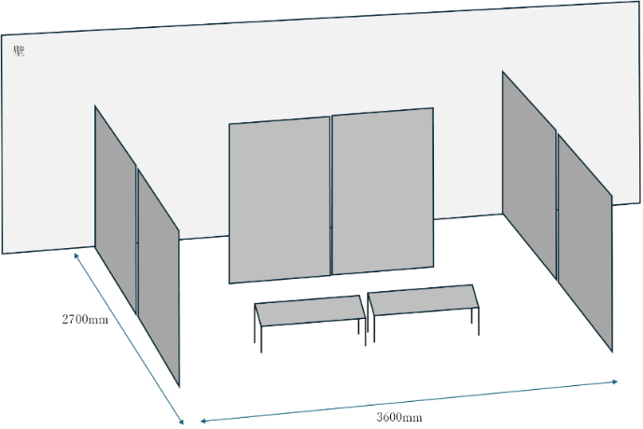

出展名版

１２．設置等

搬入・設置：令和7年9月27日（土）　 8時00分～

　　搬出・撤去：令和7年9月27日（土）　15時30分～

**１３．その他**

・事前送付について 展示物を送付する場合は、事前に事務局へご連絡ください。 （当日持参いただ

いても結構です。）

・9月27日（土）と28日（日）で会場が異なります。

　　 準備・移動を考慮のうえお申込みください。

第15回日本ジオパーク全国大会十勝岳大会実行委員会　行

Mail:geo2025@tokachidake-geopark.jp

FAX:0166-76-4004

**第15回日本ジオパーク全国十勝岳大会**

**ブース出展申込書****【9/27美瑛会場】**

|  |  |
| --- | --- |
| **出展者（団体）名** |  |
| **申込者 所属・氏名** |  |
| **住　　所** | 〒　　　－ |
| **電話番号** |  |
| **メールアドレス** |  |
| **出展形態**  **※複数選択可** | * **PR　 □ 体験　 □ 物販販売 　□ その他( )** |
| **ブース名**  **※看板に使用します** |  |
| **出展内容** |  |
| **電源の使用** | * **あり（　　　　　　　　　　）　 □ なし** |
| **特記事項** | その他、必要物品等あればご相談ください。 |